

**Colibacilose e salmonelose septicêmica em bezerra leiteira de 2 dias de idade**

Cláudia Balzan1, Franciéli A. Molossi1, Kauane B. Peroza2, Geórgia C. Cousseau2, Patrícia A. P da Silva3, Aline Moretti4, Lilian K. Girardini1, Simone Silveira1

1Docente do curso de Medicina Veterinária e do Programa de Pós-Graduação em Sanidade e Produção Animal da Universidade do Oeste de Santa Catarina - UNOESC, Xanxerê - SC

2 Discente do curso de Medicina Veterinária, UNOESC - Xanxerê - SC

3Mestranda do curso de mestrado em Sanidade e Produção Animal - UNOESC, Xanxerê,

4 Merck Sharp & Dohme (MSD) Saúde Animal, Chapecó - SC

E-mail: claudia.balzan@unoesc.edu.br

**Contribuição para a sociedade:** O presente estudo relata um caso de colibacilose e salmonelose septicêmica em uma fêmea bovina de 2 dias de idade proveniente de uma propriedade leiteira localizada no Oeste catarinense. Os isolados do presente trabalho foram resistentes a 8 antimicrobianos testados. As maiores taxas de resistência foram observadas para os beta-lactâmicos, aminoglicosídeos, macrolídeos, fluoroquinolonas e tetraciclinas, sendo assim os 4 isolados classificaram-se como fenótipo multidroga resistente. A diarreia neonatal bovina é uma enfermidade multifatorial, resultante de complexa interação entre agentes patogênicos, hospedeiro e ambiente, além de falhas no manejo. Dado o potencial zoonótico dos agentes, é importante a realização do diagnóstico definitivo a fim de que medidas de controle e prevenção sejam implantadas. A resistência bacteriana frente aos antimicrobianos é considerada um problema de saúde única, sendo assim, o uso racional e o monitoramento da resistência de cepas bacterianas é uma medida importante também na bovinocultura leiteira.

**Palavras-chave**: Resistência antimicrobiana, saúde única, *E. coli* enterotoxigênica, diarreia neonatal

**Descrição do caso:**

Descreve-se um caso ocorrido em 2023, em uma propriedade localizada no Oeste Catarinense, a qual trabalha com bovinos da raça Holandesa criados em sistema intensivo, com alimentação a base de silagem e ração. Uma fêmea bovina com 2 dias de idade, manifestou quadro clínico de diarreia e desidratação, evoluindo à óbito rapidamente, apesar da intervenção terapêutica. Segundo informações do proprietário, nos últimos 40 dias houve mortalidade de 5 terneiras de faixa etária e sinais clínicos semelhantes. O animal foi submetido à necropsia e fragmentos dos órgãos foram coletados em formalina 10%, processados rotineiramente para avaliação histopatológica, corados com a técnica de hematoxilina e eosina e avaliados em microscópio óptico. Fragmentos de intestino delgado, fígado, bile e pulmão foram coletados e submetidos à realização de cultura microbiológica em aerobiose nos meios ágar sangue ovino 5% e ágar MacConkey, além de cultura específica para isolamento de *Salmonella* spp. com enriquecimento e posterior isolamento em meios seletivos (ágar Verde Brilhante – VB e ágar Xilose Lisina Desoxicolato – XLD). Os cultivos foram realizados a 37°C por um período de 24 a 48h e as colônias obtidas foram identificadas através das características morfo-tintoriais e testes bioquímicos específicos de acordo com MARKEY et al. (2013). Colônias compatíveis com *Salmonell*a spp. foram submetidas a prova de soroaglutinação em lâmina, sendo empregado o anti-soro polivalente flagelar somático (Probac, São Paulo). Colônias caracterizadas como *E. coli* foram submetidas a extração de DNA por kit comercial e analisadas por PCR convencional para detecção de fímbrias (F4, F5, F6, F41) e toxinas (Sta, Stb, Stx, Lt) (COSTA et al., 2009; GIRARDINI et al., 2012). O teste de suscetibilidade aos antimicrobianos (TSA) foi realizado seguindo a metodologia de disco-difusão em ágar e recomendações do Clinical and Laboratory Standards Institute (CLSI, 2018). Avaliou-se 12 antimicrobianos diferentes, sendo eles: beta-lactâmicos - Ampicilina (10 mcg), Amoxicilina+Ácido Clavulânico (20/10 mcg) e Cefalexina (30 mcg); aminoglicosídeos – Gentamicina (10 mcg) e Neomicina (30 mcg); macrolídeos – Azitromicina (15mcg); quinolonas – ácido nalidíxico (30 mcg) e norfloxacina (10 mcg); fluoroquinolonas - Enrofloxacina (5 mcg) e Marbofloxacina (5 mcg); nitroimidazol – Metronidazol (10 mcg); Tetraciclinas - Tetraciclina (30mcg). As placas foram incubadas a 37°C por 18 a 24h e após mensurou-se o diâmetro dos halos de inibição, sendo os isolados classificados como sensíveis, intermediários ou resistentes (CLSI, 2018).

**Resultados:**

Os principais achados macroscópicos foram mucosas conjuntivas e oral congestas, acentuada enoftalmia e moderada quantidade de fezes pastosas amareladas aderidas a região perianal. No intestino delgado, especialmente em íleo, notaram-se áreas multifocais avermelhadas na serosa e na mucosa e acentuada quantidade de conteúdo líquido amarelado na luz do órgão. Os pulmões estavam edemaciados e com áreas multifocais de coloração vermelho escuro. Ainda, havia discreta hepatomegalia. Os achados microscópicos do intestino delgado, consistiram de áreas multifocais de necrose e hemorragia de superfície apical de vilosidades, que por vezes atinge toda a mucosa, especialmente no íleo, com acentuada quantidade de bactérias cocobacilares livres na luz do órgão, entre os restos necróticos e aderidas ao epitélio ciliar das vilosidades. O linfonodo mesentérico apresentou áreas multifocais de discreta necrose de coagulação. Nos pulmões, havia pneumonia intersticial com infiltrado inflamatório de macrófagos e linfócitos e em menor quantidade, neutrófilos. No fígado notou-se áreas multifocais aleatórias de discreto infiltrado inflamatório de linfócitos e macrófagos.

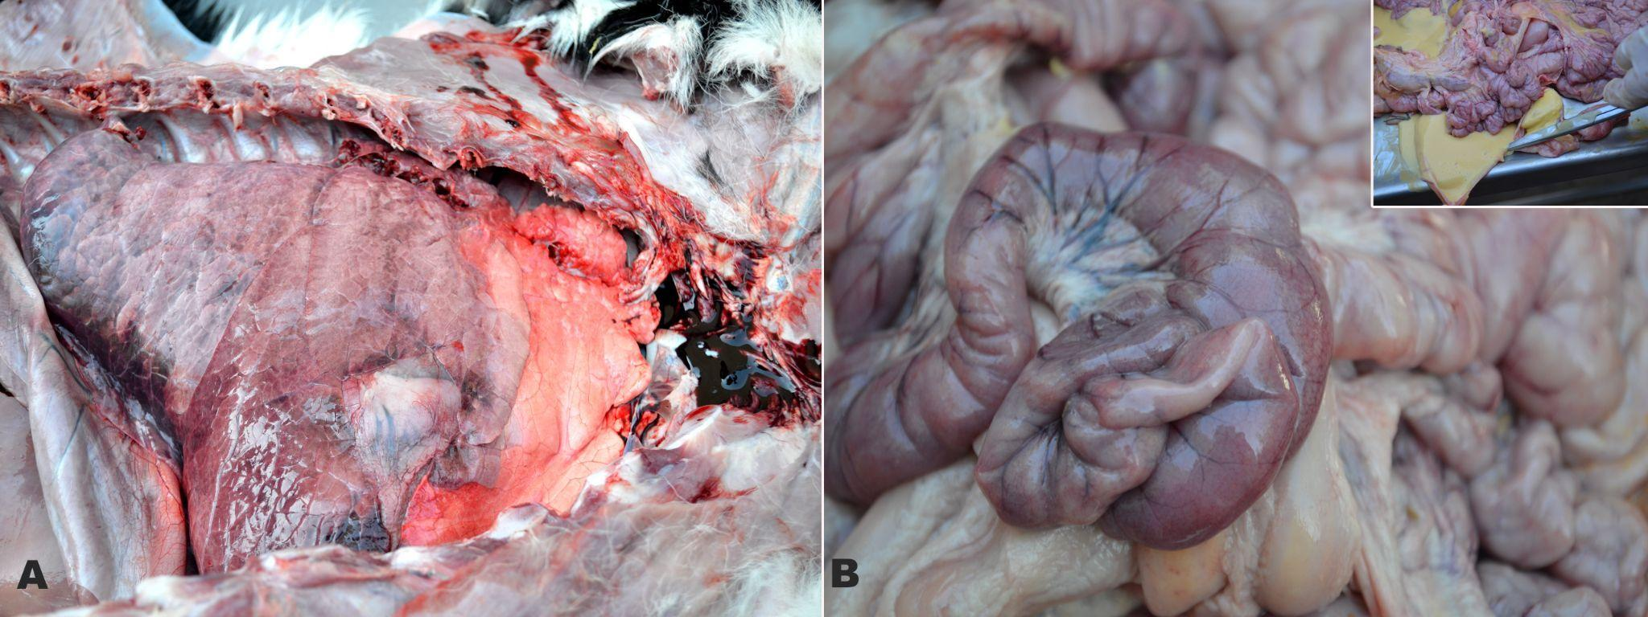

Figura 1. Bovina, 2 dias de vida com colibacilose e salmonelose septicêmica. A. Pulmão com áreas vermelhas escuras. B. Íleo com áreas multifocais vermelhas na serosa. Inset: áreas multifocais vermelhas escuras na serosa do intestino delgado e conteúdo líquido amarelo.

O cultivo microbiológico foi positivo para *E. coli* e *Salmonella* spp., tanto na amostra de intestino como no *pool* de órgãos. Quanto a PCR para fatores de virulência de *E. coli*, a cepa isolada do intestino foi negativa para todos os genes testados; já a cepa do *pool* de órgãos foi positiva para a toxina Sta e para as fímbrias F5 e F41, sendo caracterizada como *E. coli* enterotoxigênica (ETEC). A infecção por *E. coli* ETEC danifica as funções da barreira epitelial intestinal, resultando em diarreia aquosa e inflamação intestinal, sendo apontadas como a principal causa de diarreia neonatal em bezerros (DUBREUIL, ISAACSON & SCHIFFERLI, 2016).

O TSA foi realizado em 2 isolados de *E. coli* (intestino e *pool* de órgãos) e 2 isolados de *Salmonella* spp. (intestino e *pool* de órgãos). O perfil de resistência dos isolados de *E. coli* e *Salmonella* spp. foi semelhante. Os isolados de *pool* de órgãos e intestino de ambos os agentes foram resistentes a amoxicilina com ácido clavulânico, ampicilina e cefalexina, azitromicina, neomicina, enrofloxacina, metronidazol, ácido nalidíxico e tetraciclina. Todos os isolados apresentaram sensibilidade a Norfloxacina. Os isolados de *E. coli* apresentaram resultado intermediário para marbofloxacina e entre intermediário e resistente para gentamicina. Já os isolados de *Salmonella* spp. foram sensíveis à gentamicina e à marbofloxacina. Assim, todos os isolados desse caso foram resistentes a 8 antimicrobianos testados. As maiores taxas de resistência foram observadas para os beta-lactâmicos, aminoglicosídeos, macrolídeos, fluoroquinolonas e tetraciclinas, sendo assim os 4 isolados foram classificados como fenótipo multidroga resistente (MDR). Os resultados deste caso corroboram com pesquisas de outros países, onde altos índices de resistência aos antimicrobianos em cepas de *E. coli* e *Salmonella* sp. isoladas de animais foram encontrados.

**Conclusão:**

Um caso de colibacilose neonatal por *E. coli* enterotoxigênica e enterite necro-hemorrágica septicêmica por *Salmonella* sp. foi diagnosticado em uma terneira de 2 dias de vida. O curso clínico foi agudo, sendo a diarreia o principal sinal clínico observado. Os isolados deste trabalho foram resistentes a 8 antimicrobianos testados, sendo classificados como MDR. Essas informações levantam preocupação com relação a patogenicidade das cepas de *E. coli* e *Salmonella* sp. circulantes na cadeia produtiva, bem como com alto índice de resistência aos antimicrobianos. Nesse contexto, a identificação das causas da diarreia em animais de produção é uma ferramenta importante para reduzir as perdas econômicas, ajustar a conduta terapêutica mais apropriada e avaliar os protocolos de vacinação e manejos aplicáveis.

**Referências:**

COSTA, M.M. DA; MABONI, F.WEBER, S.S. FERRONATO, A.I. SCHRANK, I.S. VARGAS, A.P.C. Patotipos de *Escherichia coli* na suinocultura e suas implicações ambientais e na resistência aos antimicrobianos. Arquivos do Instituto Biológico, São Paulo, v.76, n.3, p. 509-516, jul./set., 2009.

CLINICAL AND LABORATORY STANDARDS INSTITUTE - CLSI. Performance Standards for Antimicrobial Disk and Dilution Susceptibility Tests for Bacteria Isolated from Animals – VET01S. 3 ed. Wayne: CLSI, 2015. 128p

DUBREUIL, J.D. ISAACSON, R.E.; SCHIFFERLI, D.M. Animal enterotoxigenic *Escherichia coli. EcoSal Plus, Washington, n.* 7, p.1-80, 2016.

GIRARDINI, L.K.; SIQUEIRA, F.M.; KREWER, C.C.; KREWER, C.C. COSTA, M.M. VARGAS, A.C. Phylogenetic and pathotype analysis of *Escherichia coli* swine isolates from Southern Brazil. **Pesquisa Veterinária Brasileira,** Rio de Janeiro, v. 32, n. 5, p.374-378, 2012.

MARKEY, B.; LEONARD, F; ARCHAMBAULT; M.CULLINANE, A.; MAGUIRE, D. **Clinical Veterinary Microbiology.**2. ed. Edinburgh: Elsevier Health Scie, 2013. 901p

PIANTA, C. Diarreia Neonatal de Origem Bacteriana em Bovinos – Revisão bibliográfica. Ciência Rural, Santa Maria, v. 23, n. 1, p.107-115, 1993.